Абстракт
Цель: Оказать помощь старшеклассникам в выборе рабочих профессий с помощью электронного путеводителя по имеющим профессиям в КГУ «Агротехнический колледж № 7, город Есиль, Есильский район».
Задачи:
1. Создать у подростков максимально чёткое и конкретное представление об имеющихся профессиях:
- Профессиограмма бухгалтера
- Профессиограмма повара
- Профессиограмма электрогазосварщика
- Профессиограмма тракториста-машиниста сельскохозяйственного производства
- Профессиограмма штукатура
2. Подготовить информацию о квалификационных характеристиках:
- Бухгалтера
- Повара
- Электрогазосварщика
- Тракториста - машиниста сельскохозяйственного производства
- Штукатура

3. Подготовить информацию и презентацию истории АТК №7 Microsoft Office Picture Manager
4. Подготовить видеоролик о жизнедеятельности АТК №7 в программе киностудия.
5. Подготовить видеоролики о профессиях АТК №7 в программе программе Pinnacle Studio 15
6. Создать электронный путеводитель в профессии в программе - AutoPlay Media Studio.

Гипотеза: Предположим, что после окончания школы, перед учащимися возникает проблема: куда пойти учиться? Если выпускник обратится к традиционным формам профориентации: лекциям, буклетам, справочникам, то он затратит много времени и не получит полного объема информации. Если использовать предложенный нами электронный путеводитель профессий, то это значительно облегчит получение достоверной информации о предложенных специальностях, что приведет выпускника школы к осознанному выбору профессионального будущего.
Метод исследования: сбор информации, сбор фотографий студентов АТК№7 в профессии, создание видеороликов по каждой профессии в программе Pinnacle Studio 15 , создание электронного путеводителя в программе - AutoPlay Media Studio.

Предметом исследования является профоориентационные сведения на основе использования электронного путеводителя по профессиям АТК №7.
Объектом исследования являются старшеклассники Есильского района и городских школ города Есиль, желающие сделать свой профессиональный выбор.
Новизна исследования
1)состоит в разработке и апробации мультимедийной продукции (электронного путеводителя профессий) для профориентационной работы по специальностям АТК №7. Основное содержание представлено скриншотами. Сам путеводитель по профессиям содержит _9Gd___информации и может быть использован только через флеш носитель или СД диски.
2) Использование и хранение мультимедийной продукции на флеш носителе, позволит неоднократно просматривать данную информацию в кругу семьи, на школьных мероприятиях посвященных профориентации и на базе кабинета профориентации в колледже.
Актуальность Проблемы разработки и использования электронных средств обучения актуальны на протяжении всего периода внедрения информационных технологий в образовательный процесс.
Возможности обычных средств обучения ограничены. Традиционный учебник вмещает в себя небольшое количество учебных материалов и инструкций для самостоятельных работ студентов. Он не включает материал для углубленного изучения дисциплины, так как это нарушает логическую и дидактическую стройность содержания. Также с каждым годом все проблематичнее становится производство традиционных бумажных учебников и учебных пособий, содержательный материал которых, зачастую, перестает быть актуальным еще до их попадания в учебные заведения.
Наше время ставит перед образованием задачи – повышение качества образования и воспитания, прочное овладение основами наук, обеспечение более высокого уровня преподавания. Обновление образования требует разработки создания новых учебников и программ обучения, разработки новых методик обучения.
Постоянные изменения, происходящие в жизни современного информационного общества, безусловно, должны находить адекватное и незамедлительное отражение, как в самом учебном процессе, так и в учебных материалах. Одним из возможных выходов из сложившейся ситуации является разработка электронных средств обучения практически по всем дисциплинам и их публикация в мировых телекоммуникационных сетях или на информационных носителях, предоставляющих возможность несложного оперативного тиражирования. Данное утверждение основано, в первую очередь, на возможности динамического изменения и дополнения содержания электронных средств обучения в соответствии с текущими изменениями в жизни общества, науке, культуре и пр.
Создавая собственные электронные учебно-методические пособия, отказываясь от традиционной формы обучения, не учитывающей индивидуальных способностей каждого обучающегося, мы поднимаем работу колледжа на новый уровень путем индивидуализации обучения, создания условий, при которых каждый студент мог бы полностью овладеть установленными программами образовательного минимума.
Также преимущества электронных средств обучения состоят в том, что они позволяют обучаться не только «здесь и сейчас», но и дистанционно, а также, технология обновления научной и учебной информации в электронных средствах обучения, по сравнению с печатными изданиями, выигрывает в финансовом плане. Электронные средства обучения, в частности данный электронный путеводитель по профессиям обладает интерактивностью, при этом абитуриент становится субъектом беспрерывного профориентационного процесса. Что в конечном итоге позволит школьнику осознано подойти к выбору профессии.

Практическая значимость: использование электронного путеводителя профессий создает предпосылки для:
- компьютерной визуализации учебной информации об объектах или закономерностях производственных процессов, явлений, как реально протекающих, так и «виртуальных»;
- архивного хранения достаточно больших объемов информации с возможностью ее передачи, и многократного просмотра, а также легкого доступа в обращении пользователя.

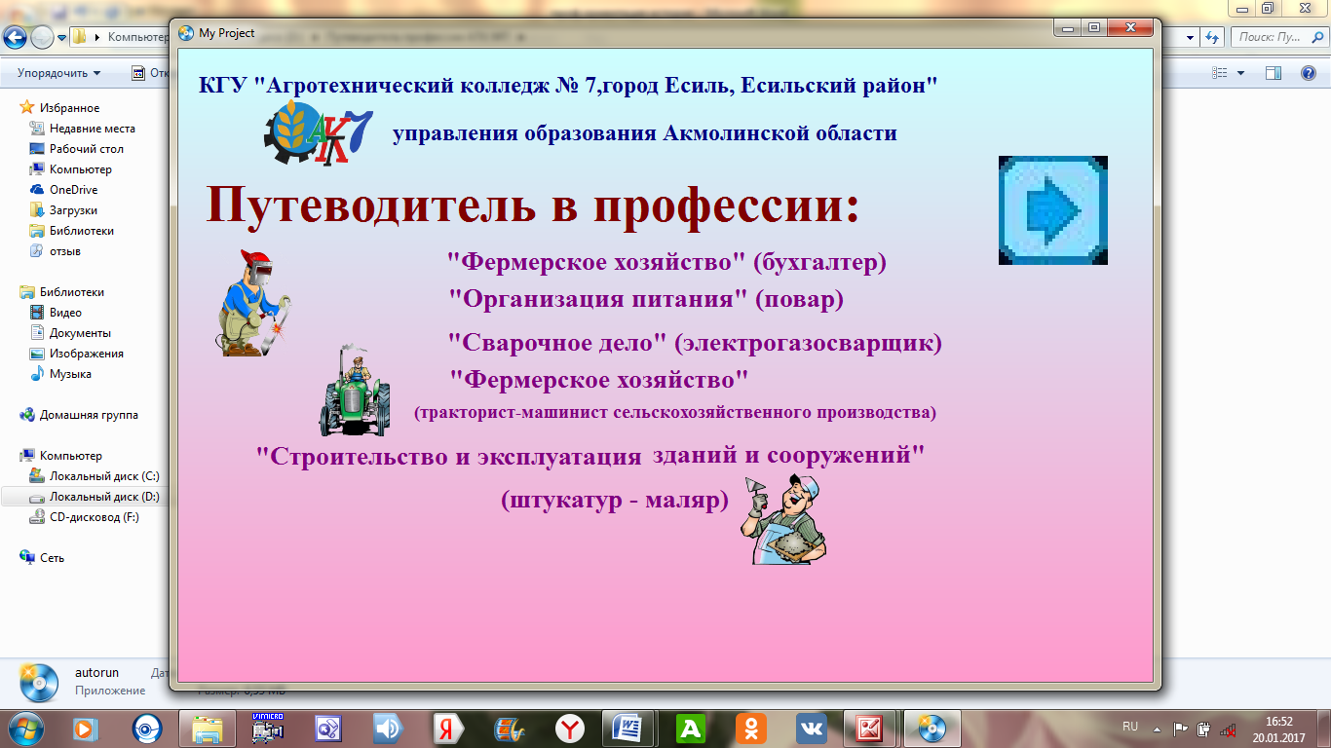

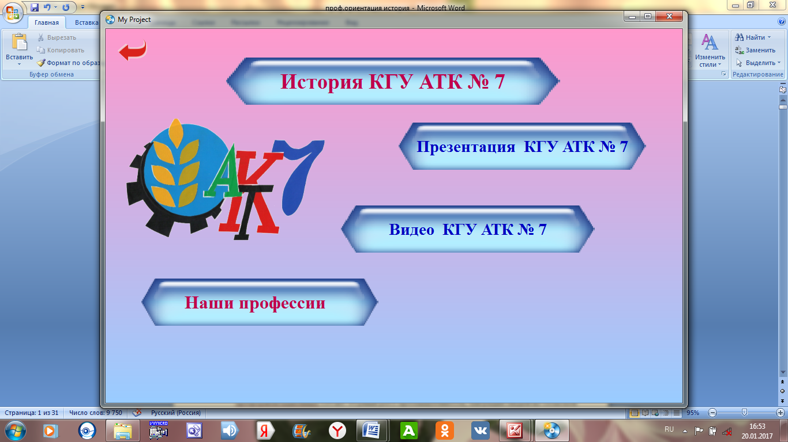

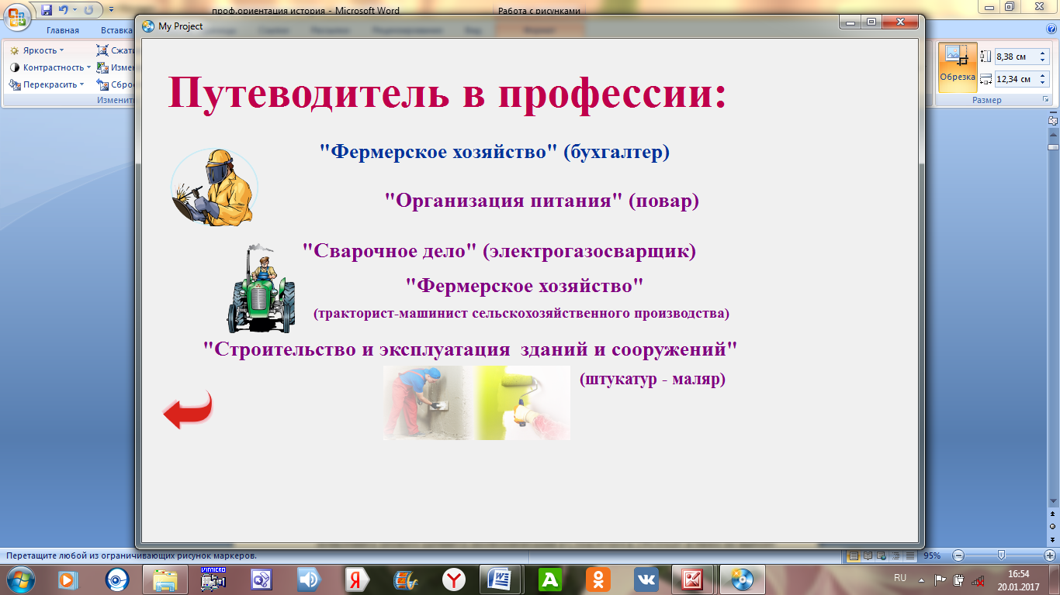

I Теоретическая часть
Содержание:
- История колледжа
- Понятие профориентации. История и предыстория профориентации

- История колледжа
Колледж начал свою историю с февраля 1958 года.
Для форсированного индустриально-инновационного развития Казахстана особую важность имеет подготовка специалистов среднего звена, где главная роль отводится Техническому и Профессиональному образованию. Есильский колледж начал свою историю с февраля 1958 года как училище механизации сельского хозяйства. Учебное заведение неоднократно было победителем республиканских и союзных соревнований, дважды награждалось переходящим Красным знаменем ЦК КПСС, ЦК КП Казахстана, Совета Министров Казахской ССР, Казсофпрофа и ЦК ЛКСМ Казахстана, бронзовой медалью ВДНХ СССР. Училище отмечено званиями лауреат премии Ленинского Комсомола Казахстана и «Училище высокой культуры». Коллектив по праву гордится успехами своих выпускников: 2 человека удостоены высокого звания Герой Социалистического труда, 26 – получили ордена «Дружбы народов», 143 отмечены правительственными наградами. За годы своего существования, выпускниками учебного заведения стали более 21тыс. квалифицированных рабочих.
Сегодня КГУ «Агротехнический колледж № 7 – это современное образовательное учреждение, где ведется подготовка квалифицированных рабочих кадров по востребованным профессиям. - рассказывает директор Л.И.Клименко.- Поиск новых форм и методов организации профессионального образования, стремление к большей практической ориентации результатов обучения, внедрение дуальной системы подготовки кадров, информатизация, создание образовательных консорциумов с объединениями работодателей, развертывание полномасштабной системы управления качеством профессионального образования – это лишь общие направления работы колледжа.
Лариса Ивановна возглавила коллектив в 2003 году, будучи опытным педагогом и грамотным руководителем. Первые шаги в профессии она делала по окончании Кустанайского педагогического института, преподавателем истории и обществоведения Есильского СПТУ № 61 Тургайской области. Грамотного энергичного молодого специалиста с организаторскими способностями заметили, и спустя три года, назначили завучем по общеобразовательным дисциплинам, заместителем директора. Лариса Ивановна возглавляет и организует работу учебного заведения по всем направлениям, продолжая и приумножая традиции, сложившиеся в Агротехническом колледже.
Студенты осваивают профессии по направлениям: «Фермерское хозяйство (по профилю)», «Организация питания», «Сварочное дело (по видам)», «Эксплуатация зданий и сооружений», «Швейное производство и моделирование одежды». Ежегодно в колледже учится около 300 юношей и девушек.
Реализуются программы профессиональной подготовки, переподготовка и повышение квалификации специалистов в рамках Программы занятости 2020, ведётся работа по подготовке и переподготовке рабочих кадров на основе договоров с сельскохозяйственными предприятиями, отделом занятости Есильского района, а так же по индивидуальным договорам с гражданами, желающими повысить свою квалификацию или получить новую специальность.
– Особое внимание администрации уделяет развитию педагогического мастерства инженерно-педагогических работников колледжа, – подчеркнула директор. – Совершенствование качества обучения и воспитания напрямую зависит от уровня подготовки преподавателей и применяемых образовательных технологий. Педагоги постоянно обучаются на курсах повышения квалификации, мастера производственного обучения и преподаватели спец.дисциплин проходят стажировку на предприятиях, участвуют в мероприятиях областного, республиканского и международного уровня.
В современных условиях коллектив Агротехнического колледжа №7 видит свою стратегию развития в полномасштабной и целенаправленной работе по обозначенным проблемам, позволяющей обеспечить гарантированную конкурентоспособность молодых специалистов на рынке труда республики Казахстан
Учебно - познавательные традиции - это интеллектуальные марафоны, встречи с известными людьми, участие в научно-практических конференциях и учебных олимпиадах. Они, несомненно, влияют на успешность учебной деятельности студента и являются средством их профессионального становления. Мы гордимся, что наши студенты принимают участие во всех городских и республиканских конкурсах и мероприятиях.
Празднично - досуговые традиции – День колледжа, КВН, дебаты, День знаний, День смеха, направленные на воспитание культуры отношений и развитие творческого воображения.
Общественно – значимые традиции, формирующие навыки общения, сотрудничества и самостоятельности: празднование государственных и профессиональных праздников, студенческое самоуправление, Посвящение в студенты, экологический субботник, День здоровья.
Наш адрес: 020900 Республика Казахстан, г. Есиль. Тел.: (716) 47-4-12-43.
Сайт:
[http://pt0001.esil.akmoedu.kz]

2 Понятие профориентации. История и предыстория профориентации
Само возникновение профессиональной ориентации обычно связывают с появлением первого кабинета профориентации в Страсбурге в 1903году и бюро по выбору профессий в Бостоне (США) в 1908г.
Обычно выделяют следующие причины появления этих первых профориентационных служб: бурный рост промышленности, миграция людей из сельской местности в города, проблема поиска работы, проблема отбора наиболее «подходящих» людей уже со стороны работодателей. Но это все причины, скорее, социально-экономические.
Главная психологическая причина появления профориентации заключается в том, что именного этот период и именно в этих странах перед значительным количеством людей возникла проблема свободы выбора, чего раньше не было (или было характерно лишь для отдельных людей, которые не могли и не хотели жить по заранее заведенному, патриархальному порядку).
Однако согласно другой точке зрения профориентация появилась гораздо раньше, в глубокой древности. Возникла профориентация из потребностей развития человеческого общества, а потому она, как и общество, имеет свою историю и предысторию. Естественно, что профориентация не могла появиться раньше, чем появились профессии, а следовательно, и потребность в ориентации на эти профессии.
История появления некоторых элементов оценки профпригодности человека уходит в глубину веков. Это относится в основном к диагностике знаний, умений и способностей. Уже в середине III тысячелетия до н.э. в Древнем Вавилоне проводили испытания выпускников школ, готовивших писцов. Благодаря обширным по тем временам знаниям профессионально подготовленный писец был центральной фигурой месопотамской цивилизации: он умел измерять поля, делить имущество, петь, играть на музыкальных инструментах. Во время испытаний проверяли его умения разбираться в тканях, металлах, растениях, а также знания всех четырех арифметических действий.
Однако, если теперь посмотреть на профориентацию как на общественный процесс, включающий в себя не только отмеченные выше профдиагностику и профотбор (подбор), но также профпросвещение, профконсультацию, социально-профессиональную ориентацию и профессиональное воспитание, то станет ясно, что профориентация как научно осмысленная деятельность человека могла появиться лишь позже, с той поры, когда начала набирать силу тенденция дифференциации и интеграции отдельных наук.
История началась намного позже, в период коренной ломки общественного уклада, под напором развития крупной машинной индустрии, т.е. в период развитого капитализма с его неизбежными спутниками - повышением интенсивности производственных процессов, возрастанием роли специализации и профессионализации труда, а также с вынужденной необходимостью осуществления профессиональной подготовки огромных масс рабочих. Именно в это время определилась практическая потребность в привлечении рабочей силы, ее обучении и распределении на различные трудовые операции в соответствии с индивидуальными различиями и способностями людей.
Работа этих первых профориентационных служб основывалась на «трехфакторной модели» Ф. Парсонса, когда у претендента на те или иные профессии выявляли способности и психологические качества, соотносили их с требованиями профессий и, уже на основании этого, выдавали рекомендацию о пригодности или не пригодности человека к данной профессии. Такая работа впервые строилась на научной основе: использование самой идеи соотнесения характеристик человека с профессией в качестве основного критерия - появление профессиональной ориентации.
В своей работе бюро руководствовалось следующими положениями: по значимости выбор профессии можно приравнять к супружескому выбору; профессию лучше выбирать, чем надеяться на удачный случай; никто не должен выбирать профессию без тщательного размышления, без опоры на профконсультанта; молодежь должна ознакомиться с большим числом профессий, а не браться сразу же за "удобную" или случайно подвернувшуюся работу; выбор профессии протекает тем успешнее, чем внимательнее профконсультант изучит особенности личности выбирающего, факторы успешного выбора и мир профессий.
Понятие "профориентация" кажется понятным каждому, кто ознакомиться с ним даже в первый раз - это ориентация школьников на те или иные профессии. Примерно такие же определения даются в методических пособиях, где профориентацию рассматривают как оказание помощи молодым людям в выборе профессии. Кроме того, под профориентацией нередко понимают систему мероприятий, помогающих человеку, вступающему в жизнь, научно обоснованно выбрать профессию или систему воспитательной работы в целях развития профессиональной направленности, помощи учащимся в моменты профессионального самоопределения.
Таким образом, определений данного понятия много и произошло это вследствие развития деятельности по профориентации. Ведь с течением времени менялись требования, а вместе с ними изменяли свое содержание и понятие. Термин "профориентация" развивается по мере того, как меняется представление общества о целях, задачах, методах, формах и вообще, о сущности профориентации. Каждое из них отражает те или иные аспекты профориентации, выделяет какую-либо функцию, указывает на практический или теоретический уровень ее развития, рассматривает с позиций педагогики, психологии, теории управления и др.
Поэтому прежде чем дать одно общее определение профориентации, уточним представления о трех его основных составляющих: "деятельность",
"профессия", "ориентация".
В философском энциклопедическом словаре «деятельность» определяется как специфически человеческая форма активного отношения к окружающему миру, содержание которой составляет ее целесообразное изменение и преобразование. Введение категории "деятельность" в рассматриваемое понятие "профессиональная ориентация" позволяет представить профориентацию не только как практику, но и как теоретическую деятельность, а точнее междисциплинарное научное направление, представляющее собой не только определенную сумму знаний, но и деятельность по получению этих знаний.
Возникнув, как практическая деятельность, профориентация постепенно обогащается теорией, что позволяет рассмотреть профориентацию в единстве теоретической и практической деятельности.
«Профессия» (от латинского professio - официально указанное занятие, специальность, от profiteor - объявляю своим делом) - род трудовой деятельности, занятий, требующих определенной подготовки и являющихся источником существования".
Понятие "ориентация" употребляется в ряде наук. И везде оно, так или иначе, связано с определением местонахождения и с выбором направления движения.
В энциклопедии «ориентация» (фр. orientation буквально - направлять на восток) определяется в прямом и переносном смысле. В прямом - умение разобраться в окружающей обстановке, в переносном - направление научной, общественной и другой деятельности в определенную сторону.
Какие бы определения не давались понятию "профориентация", ясно, что все они связаны с деятельностью по выбору профессии. Если молодой человек пытается ориентироваться в мире профессий и начинает активно выяснять, насколько та или иная конкретная профессия соответствует его жизненным устремлениям, то в этом случае лучше говорить о его ориентацию на профессию. Если же он становиться объектом педагогического или иного воздействия с целью выбора подходящей для него и для общества профессии, то здесь лучше говорить об ориентации в смысле ориентирования его на профессию.
Так или иначе, понятие профориентация объединяет все выше сказанное:
Профессиональная ориентация – это целенаправленная деятельность по подготовке молодежи к обоснованному выбору профессии в соответствии с личными склонностями, интересами, способностями и одновременно с общественными потребностями в кадрах определенных профессий и разного уровня квалификации. Она представляет собой единство практической деятельности и развивающейся междисциплинарной теории и реализуется не только в учебно-воспитательном процессе работы с учащимися.
Цели и задачи профориентации успешно реализуются в полной мере тогда, когда сама профориентация сможет опереться на развитую теорию и методологию. И не случайно: ведь в теории и методологии преломляются и проверяются понятия, идеи, взгляды, представления, формы, методы и принципы, которые позволяют повысить эффективность практической работы.
Итак, профориентация - это научно обоснованная система подготовки молодежи к свободному и самостоятельному выбору профессии, призванная учитывать как индивидуальные особенности каждой личности, так и необходимость полноценного распределения трудовых ресурсов в интересах общества. Профориентация должна представлять собой единство практики и междисциплинарной теории. При этом важное значение имеет теория: ведь именно в ней преломляются те или иные идеи, которые затем помогают превратить практическую работу в научно-практическую. Теория не появляется, как правило, вместе с самой деятельностью. В профессиональной ориентации во главу угла обычно ставилась практическая работа по ориентации учащихся преимущественно на рабочие профессии. Значительно позже было обращено внимание на необходимость разработки теории, и лишь относительно недавно стала ощущаться потребность в разработке методологических вопросов профориентации.
Практическая сторона включает в себя деятельность государственных и общественных организаций, предприятий, учреждений, школы, а также семьи по совершенствованию процесса профессионального и социального самоопределения в интересах личности и общества в целом.
Теорию профориентации можно определить следующим образом: это совокупность высказываний, отражающих в концентрированной форме комплекс взглядов, представлений и идей, направленных на осуществление эффективной профориентационной деятельности.
Более глубокое определение этого понятия следующее: теория профориентации - это форма организации научного знания, дающего целостное представление о закономерностях и существенных связях двух процессов - профессионального самоопределения молодежи в соответствии с личными интересами, склонностями, способностями и ориентирования ее на те профессии, по которым ощущается общественная потребность в кадрах.
Рассмотрим основные компоненты теории профессиональной ориентации школьников: факты, закономерности, принципы.
Достоверных фактов, полученных с помощью научных методов, в профориентации мало. Поэтому одна из важных задач - собрать новые факты и дать им правильную интерпретацию. Это оказывается важным в тех случаях, когда поиск новых фактов ведется с помощью одной или нескольких гипотез. Последние также составляют важную часть теории. Например, в каждом районе (регионе) могут оказаться свои специфические факторы, влияющие на выбор определенной профессии. Гипотеза о таких возможных факторах помогает созданию методов исследования, позволяющих оценить интересующее явление и на этой основе выработать практические рекомендации по улучшению профориентационной работы с учащимися.
Важный компонент теории профориентации - определенные закономерности. Поиск их служит общей целью научной деятельности. Познание закономерностей - это, в конечном счете, то самое главное, ради чего обычно и предпринимаются научные исследования. Найденные закономерности обычно выражаются с помощью понятийного аппарата и специфического языка науки, отличающегося большей точностью, выразительностью, большими возможностями стыкования профориентации с понятиями других наук, и в том числе и с математикой.
Уровень развития каждой теории нередко определяется составом и качеством принципов, положенных в основу деятельности. Формулированию принципов профориентации уделяется немало внимания. Однако нельзя сказать, что разработка системы принципов профориентации завершена: предстоит еще много сделать для создания стройной, непротиворечивой системы, удовлетворяющей всем требованиям.
Поскольку объектом профориентационной деятельности является процесс социально-профессионального самоопределения человека, важно в первую очередь сформулировать группу принципов, которыми руководствуются (или должны руководствоваться) девушки и юноши, выбирая себе профессию и место в социальной структуре общества.
Принцип сознательности в выборе профессии выражается в стремлении удовлетворить своим выбором не только личностные потребности в трудовой деятельности, но и принести как можно больше пользы обществу.
Принцип соответствия выбираемой профессии интересам, склонностям, способностям личности и одновременно потребностям общества в кадрах определенной профессии выражает связь личностного и общественного аспектов выбора профессии. По аналогии с известной мыслью нельзя жить в обществе и быть свободным от общества - можно также сказать: нельзя выбирать профессию, исходя только из собственных интересов и не считаясь с интересами общества. Нарушение принципа соответствия потребностей личности и общества приводит к несбалансированности в профессиональной структуре кадров.
Принцип активности в выборе профессии характеризует тип деятельности личности в процессе профессионального самоопределения. Профессию надо активно искать самому. В этом большую роль призваны сыграть: практическая проба сил самих учащихся в процессе трудовой и профессиональной подготовки, советы родителей и их профессиональный опыт, поиск и чтение (по интересующей теме) литературы, работа во время практики и многое другое.
Последним принципом в этой группе является принцип развития. Этот принцип отражает идею выбора такой профессии, которая давала бы личности возможность повышения квалификации, увеличение заработка по мере роста опыта и профессионального мастерства, возможность активно участвовать в общественной работе, удовлетворять культурные потребности личности, потребность в жилье, отдыхе и т.п.
В профессиональной ориентации есть группа принципов, тесно связанных (и во многом пересекающимися) с общепедагогическими принципами:
*Связь профориентации с жизнью, трудом, практикой, предусматривающей оказание помощи человеку в выборе его будущей профессии в органичном единстве с потребностями народного хозяйства в квалифицированных кадрах;
* Связь профориентации с трудовой подготовкой школьников - это принцип, предусматривающий хорошую постановку трудового воспитания и обучения. В отрыве от трудовой подготовки профориентация приобретает черты абстрактности, призывности, оторванности от практики, от общих задач трудового и профессионального становления личности;
* Систематичность и преемственность в профориентации обеспечивает профориентационная работа с 1 по 11 классы при условии обязательной преемственности этой работы из класса в класс;
* Взаимосвязь школы, семьи, базового предприятия, средних профессиональных учебных заведений и общественности в профориентации учащихся предусматривает тесный контакт по оказанию помощи молодым людям в выборе профессии. При этом предполагается усиление целенаправленности и координации в совместной деятельности;
* Воспитывающий характер профориентации состоит в необходимости осуществления профориентационной работы в соответствии с задачами формирования гармоничной личности, в единстве трудового, экономического нравственного, эстетического, правового и физического воспитания;
* Взаимосвязь диагностического и воспитательного подходов к проведению профориентационной работы - принцип, предполагающий недопустимость противопоставления одного подхода другому. Каждый из них решает свои задачи;
* Дифференцированный и индивидуальный подход к учащимся в зависимости от возраста и уровня сформированности их профессиональных интересов, от различий в ценностных ориентациях и жизненных планов, от уровня успеваемости. Дифференциация учащихся по группам позволяет точнее определять их средства воздействия, которые будучи эффективными, в одной группе могут оказаться неэффективными в другой. Дифференциация создает условия для реализации индивидуального подхода;
* Оптимальное сочетание массовых, групповых и индивидуальных форм профориентационной работы с учащимися и их родителями, утверждающих необходимость использования разных форм, отхода от традиционно используемых одних только массовых форм, усиление внимания к сбалансированному сочетанию всех форм работы;
* Соответствие содержания форм и методов профориентационной работы потребностям профессионального развития личности и одновременно потребностям района (города, региона) в кадрах определенных профессий и требуемого уровня квалификации.
Таким образом, в теории профориентации существуют и общепедагогические принципы, и специфические принципы, характеризующие профориентационную деятельность как общественное явление.
Профессиональная ориентация включает следующие компоненты:
Профессиональное просвещение предусматривает вооружение учащихся определенной совокупностью знаний об особенностях различных профессий, условиях правильного выбора одной из них; воспитание положительного отношения школьников к различным видам профессиональной и общественной деятельности; формирование мотивированных профессиональных намерений, в основе которых лежит осознание социально-экономических потребностей общества и психофизиологических особенностей личности. Важность этого компонента с социальной точки зрения заключается в том, что благодаря ему расширяются рамки свободы выбора профессии: чем больше молодой человек знает о профессии, тем осознаннее будет его выбор.
Профессиональное просвещение в свою очередь включает профессиональную информацию, профессиональную пропаганду и профессиональную агитацию. Эти элементы также внутренне связаны между собой. Цель их – сообщение школьникам определенного круга сведений о наиболее массовых профессиях, информирование их о способах и условиях овладения ими, пропаганда общественной значимости тех профессий, в которых в данное время испытывает острую потребность экономика региона.
Не менее значимым компонентом профориентации является развитие интересов и склонностей учащихся в различных видах профессиональной деятельности. Без этого невозможно подготовить юношу или девушку к правильному выбору профессии. Оно складывается из таких важных элементов, как формирование и воспитание профессиональных интересов, воспитание уважения к данной профессии, любви к труду, психологической готовности к работе.
Целью профессиональной психодиагностики является изучение личности школьника в целях профориентации. В процессе профдиагностики изучают характерные особенности личности: ценностные ориентации, интересы, потребности, склонности, способности, профессиональные намерения, профессиональную направленность, черты характера, темперамент, состояние здоровья.
Профессиональная консультация имеет целью установление соответствия индивидуальных психологических и личностных особенностей специфическим требованиям той или иной профессии. Различают следующие виды консультаций: справочные, диагностические, формирующие, медицинские.
Профессиональный отбор, как правило, осуществляется вне школы в специальных лабораториях и по преимуществу к тем профессия, которые связаны с условиями труда максимальной трудности.
Следует различать профотбор от профподбора. При проведении профотбора подбирают наиболее соответствующую данной профессии личность, т.е. идут от профессии к личности, а при профподборе подбирают соответствующую данной личности профессию, т.е. идут от личности к профессии.
Завершающим компонентом профориентации является профессиональная адаптация, представляющая собой активный процесс приспособления молодого человека к производству, новому социальному окружению, условием труда и особенностям конкретной специальности.
Профессиональное воспитание учащихся является одним из главных компонентов системы профориентации. Под профессиональным воспитанием понимается воспитание у школьников профессионально важных качеств личности.
Таким образом, можно сделать вывод о том, что профессиональная ориентация – это целостная система, состоящая из взаимосвязанных компонентов, объединенных общностью цели и единством управления: профессиональное просвещение; развитие интересов, склонностей школьников в различных видах деятельности – игровой, познавательной, трудовой (профессиональная активизация); профессиональная психодиагностика; профессиональная консультация; профессиональный отбор (подбор); профессиональная адаптация и профессиональное воспитание.
Все компоненты профориентации тесно связаны между собой, функционирование их определяется закономерностями системы в целом, вне ее они теряют свою функциональную направленность. Сама же система профориентации взаимодействует с другими системами более высокого порядка, например с учебно-воспитательным процессом.
Высший уровень профориентации – профессиональное самоопределение - это ее конечная (идеальная) цель. На этом уровне человек готов самостоятельно и осознано делать ответственные жизненные и профессиональные выборы. Причем делать их уже без посторонней помощи. Полноценная, системная профориентация должна быть направлена на постепенное формирование субъекта самоопределения.

II Практическая часть
Информация о профессиях
Профессиограмма бухгалтера
Квалификационная характеристика бухгалтера
Профессиограмма повара
Квалификационная характеристика повара
Профессиограмма электрогазосварщика
Квалификационная характеристика электрогазосварщика
Профессиограмма тракториста-машиниста сельскохозяйственного производства
Квалификационная характеристика тракториста-машиниста сельскохозяйственного производства
Профессиограмма штукатура
Квалификационная характеристика штукатура

Информация о профессиях

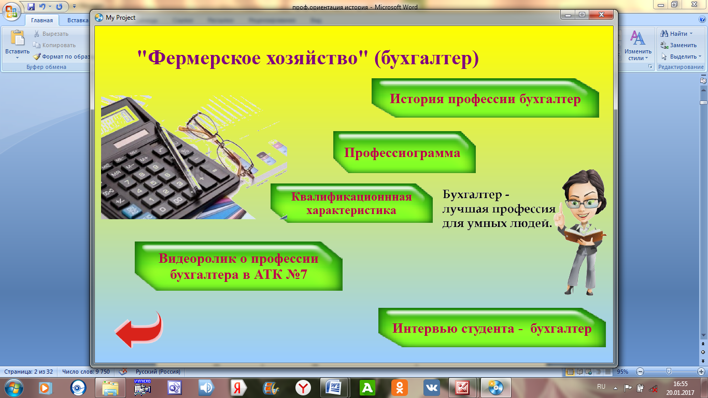

Профессия «Фермерское хозяйство» специальность – «Бухгалтер»

Компоненты  профессиограммы | Содержание компонентов профессиограммы
1. Содержание труда: |  | Бухгалтер осуществляет бухгалтерский учет финансовых средств предприятия, ревизию и финансовый контроль, проверяет достоверность полученной информации, контролирует соблюдение законности при расходовании финансовых средств.
2. Профессионально важные качества работника

2.1 Психофизиологические параметры: |  | Устойчивость и концентрация внимания; высокая работоспособности и устойчивость к монотонии; хорошие показатели кратковременной памяти.
2.2Личностные качества: |  | Интраверсия, организованность, добросовестность, серьезность, консерватизм, интернальный локус контроля, осторожность, бдительность.
2.3 Интеллектуальные качества |  | Логическое мышление, вербальный интеллект, способность к вычислениям
3. Знания, умения, навыки |  | Бухгалтер должен знать статистику, финансы, кредит, технологию конкретной области организации, методику составления отчетности, нормативные документы. Должен уметь быстро и правильно считать в уме (для контроля возможных ошибок калькулятора).
4. Условия работы |  | В помещении; социальные контакты ограничены; рабочая поза - сидячая работа; работа на компьютере; чаще всего работа одну смену, но возможна сверхурочная работа; работа жестко регламентирована инструкциями и носит индивидуальный характер.
5.Медицинские противопоказания: |  | Плохое зрение; заболевания вегетативной нервной системы (сосудистая дистония, гипертония, мигрень, головные боли другой природы); пограничные нарушения психики (чрезмерная мнительность, тревожность).
6.Требования к профессиональной подготовке |  | Требования к предварительной профессиональной подготовке:  хорошая подготовка по математике. Обучение и квалификационные требования: финансово-экономические и торговые техникумы, колледжи и ВУЗы, экономические факультеты ВУЗов, курсы бухгалтеров.
7.Занимаемый сегмент на рынке труда
7.1 Родственные профессии |  | Налоговый инспектор, экономист, финансист, аудитор, преподаватель по этим специальностям в учебном заведении.
7.2 Диапазон должностей |  | Бухгалтер – руководитель подразделения - главный бухгалтер
7.3 Возможность предпринимательской и индивидуальной трудовой деятельности |  | Бухгалтер может выполнять функцию аудитора в аудиторской фирме или привлекаться коммерческими структурами по договору для составления отчетов и балансов.
7.4 Востребованность профессии на рынке труда |  | Востребованность высокая, но в основном требуются главные бухгалтера и специалисты с опытом работы на компьютере и программ «1С-бухлалтерия» и других автоматизированных систем бухгалтерского учета.

КВАЛИФИКАЦИОННАЯ ХАРАКТЕРИСТИКА БУХГАЛТЕРА


Выполняет работу по различным участкам бухгалтерского учета (учет основных средств, товарно-материальных ценностей, затрат на производство, реализации продукции, результатов хозяйственнофинансовой деятельности, расчеты с поставщиками и заказчиками, а также за предоставленные услуги и т.п.);
осуществляет прием и контроль первичной документации по соответствующим участкам учета и подготавливает их к счетной обработке;
отражает в бухгалтерском учете операции, связанные с движением денежных средств и товарно-материальных ценностей;
составляет отчетные калькуляции себестоимости продукции (работ, услуг), выявляет источники образования потерь и непроизводственных расходов, подготавливает предложения по их предупреждению;
производит начисление и перечисление платежей в бюджет, взносов на социальное страхование, средств на финансирование капитальных вложений, заработной платы рабочих и служащих, налогов и других выплат и платежей;
участвует в проведении экономического анализа хозяйственно-финансовой деятельности предприятия по данным бухгалтерского учета и отчетности в целях выявления внутрихозяйственных резервов, осуществлении режима экономии и мероприятий по совершенствованию документооборота, в разработке и внедрении прогрессивных форм и методов бухгалтерского учета на основе применения вычислительной техники, а также в проведении инвентаризаций денежных средств, товарно-материальных ценностей, расчетов и платежных обязательств;
подготавливает данные по соответствующим участкам учета для составления отчетности, следит за сохранностью бухгалтерских документов, оформляет их в соответствии с установленным порядком для передачи в архив.
Профессия бухгалтера всегда была нужной и важной, а за последние годы она стала еще и престижной. Бухгалтер находится в курсе дел предприятия, так как он должен отразить в учете финансово-хозяйственные операции и, правильно воспользовавшись льготами, используя профессиональные знания в области налогообложения, оптимизировать налоги. От его умения зависят правильность и полнота исчисления суммы налогов и сборов, а также возможные штрафные санкции за несвоевременное и неполное их перечисление. Поэтому многие руководители с уважением относятся к бухгалтерам и доверяют им.
Должности главного бухгалтера и заместителя главного бухгалтера относятся к категории руководящих должностей. Бухгалтеры, аудиторы, ревизоры, а также их помощники относятся к категории специалистов.
Профессиональный статус бухгалтера обязывает ЗНАТЬ:
- гражданское, финансовое, налоговое, хозяйственное, трудовое право;
- законодательство в области бухгалтерского учета, составления отчетности, налогообложения;
- правила и нормы охраны труда;
- структуру предприятия;
- экономику, организацию производства, труда и управления;
- основы технологии производства;
- правила ведения бухгалтерского учета;
- организацию документооборота;
- формы и порядок финансовых расчетов;
- порядок приемки, оприходования, хранения и расходования денежных средств, товарно-материальных и других ценностей;
- правила расчетов с дебиторами (нам должны) и кредиторами (мы должны);
- порядок списания недостач и других потерь;
- правила проведения инвентаризации;
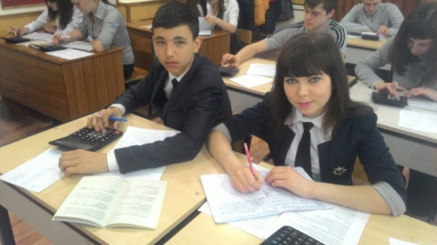
- условия налогообложения юридических и физических лиц;
- порядок и сроки составления бухгалтерской отчетности;
- методы экономического анализа хозяйственной деятельности предприятия, выявления внутрихозяйственных резервов;
- правила проведения аудита, ревизий и порядок оформления их результатов;
- современные средства вычислительной техники, компьютерные технологии и возможности их применения в бухгалтерской, ревизионной и аналитической работе;
- отечественный и зарубежный опыт организации бухгалтерского учета;
- рыночные методы хозяйствования.

Профессиональный статус бухгалтера обязывает УМЕТЬ:
- организовать бухгалтерский учет деятельности организации;
- формировать учетную политику исходя их особенностей деятельности предприятия;
- обеспечить законность, своевременность и правильность оформления документов;
- составлять обоснованные отчетные калькуляции себестоимости продукции (работ, услуг), расчеты по заработной плате, правильно начислять и перечислять налоги, сборы, взносы в бюджеты всех уровней и внебюджетные фонды, осуществлять расчеты с банками;

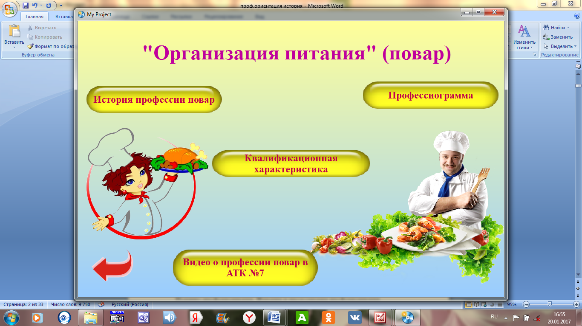

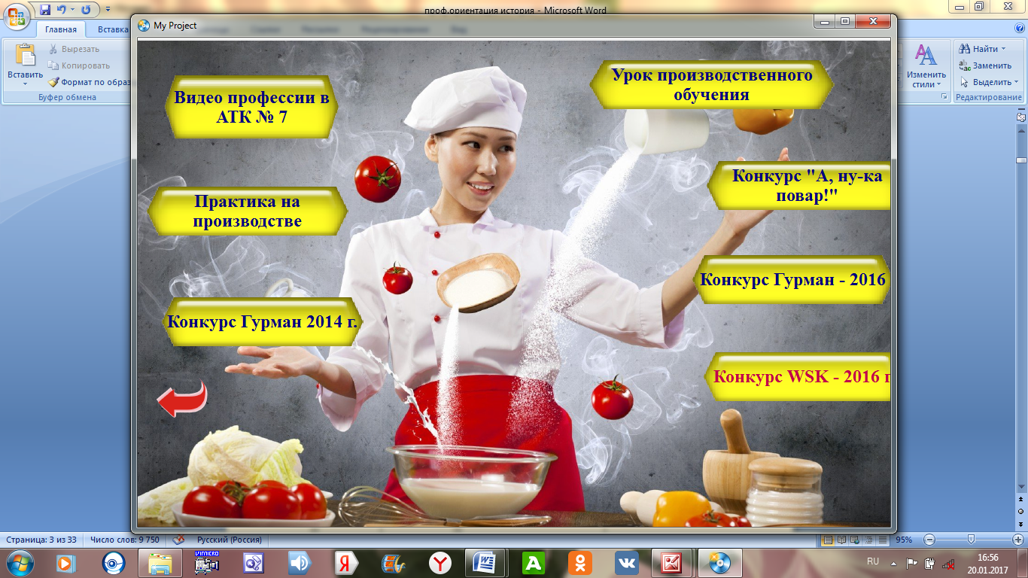

Профессиограмма повара
- Общая характеристика труда
- Содержание и основные операции (действия):
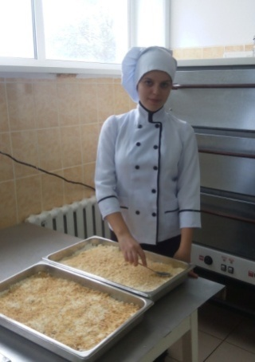
Тип профессии – « человек – художественный образ». Готовит разнообразные блюда, рассчитывает количество продуктов, необходимых для приготовления определенного количества порций, организует правильное хранение продуктов.
Производит расчет потребного сырья и выхода готовой продукции, составляет меню, заявки на продукты и полуфабрикаты. Контролирует поступившее сырье и полуфабрикаты на их соответствие заявкам и накладным документам по объему, качеству и ассортименту. Оформляет акты на недостачу веса, бой, брак, некондиционные продукты. Осуществляет взвешивание, отмеривание сырья по заданной рецептуре. При приготовлении блюд (изделий) выполняет следующие операции: процеживание, замешивание, измельчение, формовка, фарширование изделий.
Регулирует температурный режим. Определяет готовность блюд и изделий по контрольно - измерительным приборам, а также по внешнему виду, запаху, цвету, вкусу. Производит художественное оформление блюд. Производит порционирование (комплектацию) блюд. Осуществляет пуск, остановку, разборку, чистку, промывку используемого оборудования, своевременно определяет его неисправность. Ведет учет расходуемого сырья, товарную отчетность. В больших организациях общепита некоторые из указанных функций выполняются товароведами, технологами и другими специалистами.
Повара 2-4 разрядов осуществляют в основном подготовительные операции (переборку, мойку, очистку, дочистку после машинной чистки, нарезку, нарубку сырьевых продуктов, их подноску к месту изготовления готовой продукции).
Повара 5,6–го разрядов специализируются на приготовлении заказных и фирменных блюд, блюд национальной и иностранной кухонь, приготовлении изделий и блюд для выставок-продаж. Повар работает в помещении с повышенным содержанием паров, в условиях повышенной температуры. Работает в одну-две смены. Рабочая поза – положение стоя.
2. Требования к индивидуальны особенностям
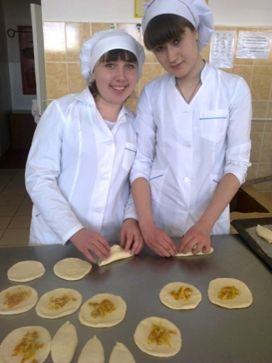
Физическая выносливость, хорошие обоняние и вкусовая чувствительность, умение концентрировать и распределять внимание, хорошая оперативная и долговременная память, а также организованность, дисциплинированность, аккуратность, честность.
3. Требования к профессиональной подготовке
Необходимо знание экономики и организации общественного питания, основ физиологии человека и эстетики, технологии приготовления блюд, устройства и правил эксплуатации специального оборудования.
4. Медицинские противопоказания
Хронические заболевания органов пищеварения, органов дыхания, опорно - двигательного аппарата, инфекционные аллергические заболевания, кожно - венерические и нервно - психические болезни, бактерио- и вирусоносительство.
Профессионально важные качества
Ручная ловкость. Способность переносить значительное физическое напряжение. Высокий уровень развития ощущений температуры, давления, прикосновения, осязательные ощущения. Хорошее зрительное восприятие цвета, формы, размера. Хорошо развитый глазомер. Достаточное развитие долговременной словесно – логической памяти (необходимо всегда помнить основные ингредиенты, входящие в состав изделия, калорийность продуктов и другие значимые сведения). Высокое развитие зрительной образной памяти, вкусовой, обонятельной и двигательной памяти. Творческое воображение. Пространственное воображение. Способность быстро переключаться с одного вида деятельности на другой (переключение внимания). Чувство времени.

Квалификационная характеристика повара
Повар третьего разряда должен:
Знать:
- Правила механической кулинарной обработки сырья: овощей, круп, мясных и рыбных продуктов (промывка, очистка, нарезка, овощей и зелени; размораживание мяса, рыбы, потрошение дичи, птицы, рыбы: разделка сельди, кильки; обработка субпродуктов); производить заправку птицы для варки и жарки; подготавливать рыбу частиковых пород для тепловой обработки;
- Рецептуру, технологию приготовления, требование к качеству, правила раздачи (комплектации) сроки и условия хранения блюд;
- Виды, свойства и кулинарное назначение картофеля, овощей, грибов, круп, макаронных и бобовых изделий, творога, яиц, полуфабрикатов из котлетной массы, теста, консервов, концентратов и других продуктов, признаки и органолептические методы определения их доброкачественности;
- Правила, приемы и последовательность выполнения операций по их подготовке к тепловой обработке;
- Назначение, правила использования технологического оборудования, производственного инвентаря, инструментов, весоизмерительных приборов, посуды, правила ухода за ними;
- Основы физиологии питания, личной гигиены и санитарии;
- Права и обязанности гражданина и потребителя.
Уметь:
- Вести процесс механической кулинарной обработки сырья: овощей, круп, мясных и рыбных продуктов (промывка, очистка, нарезка, овощей и зелени; размораживание мяса, рыбы, потрошение дичи, птицы, рыбы: разделка сельди, кильки; обработка субпродуктов);
- производить заправку птицы для варки и жарки; подготавливать рыбу частиковых пород для тепловой обработки;
- Готовить блюда и кулинарные изделия, требующие простой кулинарной обработки;
- Варить картофель и другие овощи, бобовые, макаронные изделия, яйца;
- Жарить картофель, овощи, изделия из котлетной массы (овощной, рыбной, мясной), блины, оладьи, блинчики;
- Запекать овощные и крупяные изделия;
- Процеживать, протирать, замешивать, измельчать, формовать, фаршировать, начинять изделия;
- Готовить бутерброды, блюда из полуфабрикатов, консервов и концентратов;
- Варить заправочные супы;
- Выполнять порционирование (комплектацию), раздачу блюд массового спроса;
- Определять качество приготовленной пищи, предупреждать и устранять возможные ее недостатки;
- Организовать рабочие места в производственных цехах;
- Работать творчески;
- Проявлять художественный и профессиональный вкус, фантазию, аккуратность;
- Получать новые профессиональные знания;
- Работать качественно;
- Планировать рабочее время;
- Работать в коллективе;
- Оценивать общественные явления с позиции гражданина

Повар четвертого разряда должен:
Должен отвечать требованиям, предъявляемым к повару 3-го разряда, а также должен:
Знать:
- Рецептуру, технологию приготовления блюд и кулинарных изделий, требующих кулинарной обработки средней сложности:
- Различных салатов из свежих, вареных и припущенных овощей с мясом, рыбой; винегретов; рыбы под маринадом, студня, сельди с гарниром; бульонов, супов; блюд из овощей, рыбы и морепродуктов, мяса и мясных продуктов;
- Птицы кролика в вареном, тушеном, жареном, запеченном виде, пассировок; соусов; горячих и холодных напитков; сладких блюд; мучных изделий – вареников, пельменей, расстегаев, кулебяк, лапши домашней, ватрушек и др.;
- Требования к качеству, срокам, условиям хранения и порционирования;
- Кулинарное назначение рыбы, морепродуктов, мяса, мясопродуктов, сельскохозяйственной птицы и кролика, признаки и органолептические методы определения их доброкачественности;
- Влияние кислот, солей, жесткости воды на продолжительность тепловой обработки продуктов;
- Устройство и правила эксплуатации технологического оборудования;
- Права и обязанности гражданина и потребителя.
Уметь:
- Готовить блюда и кулинарные изделия, требующие кулинарной обработки средней сложности:
- Различные салаты из свежих, вареных и припущенных овощей с мясом, рыбой; винегреты; рыба под маринадом, студень, сельдь с гарниром;
- Готовить бульоны, супы;
- Готовить вторые блюда из овощей, рыбы и морепродуктов, мяса и мясных продуктов;
- Птицы кролика в вареном, тушеном, жареном, запеченном виде,
- Готовить различные виды пассировок;
- Готовить соусы;
- Готовить горячие и холодные напитки;
- Готовить сладкие блюда;
- Мучные изделия – вареники, пельмени, расстегаи, кулебяки, лапшу домашнюю, ватрушки и др.;
- Определять качество приготовленной пищи, предупреждать и устранять возможные ее недостатки;
- Организовать рабочие места в производственных цехах;
- Проявлять художественный и профессиональный вкус, фантазию, аккуратность, работать творчески;
- Получать новые профессиональные знания, работать качественно;
- Планировать рабочее время, работать в коллективе;
- Ориентироваться на клиента;
- Развивать организаторские способности;
- Составлять бизнес-план;
- Оценивать общественные явления с позиции гражданина.

Повар пятого разряда должен:
Должен отвечать требованиям, предъявляемым к повару 4-го разряда, а также должен:
Знать:
- Рецептуру, технологию приготовления блюд и кулинарных изделий, требующих сложной обработки :
- Рыба заливная, заливное из мясных продуктов, ассорти рыбное, мясное ассорти и др.; прозрачные супы из рыбы, мяса, птицы, дичи; диетические супы на бульонах, овощных и фруктовых отварах, рассольники; блюда из рыбы с различными соусами; из мяса с различными гарнирами; из птицы, фаршированной птицы, из яиц, соусы, заправки: изделия из песочного и слоеного теста;
- Особенности приготовления национальных, фирменных блюд и блюд иностранных кухонь;
- Требования к качеству, срокам, условиям хранения, порционирования, оформления и подачи блюд и кулинарных блюд и кулинарных изделий;
- Основы рационального питания;
- Виды, свойства и способы обработки сырья и полуфабрикатов, используемых для приготовления сложных блюд и кулинарных изделий;
- Способы сокращения потерь и сохранения питательной ценности пищевых продуктов при их тепловой обработке (применение различных способов нагрева или обогрева, создание определенной среды - кислой, соленой и др.);
- Ароматические вещества и способы их применения с целью улучшения вкусовых качеств кулинарной продукции;
- Действующие сборники рецептур, технологические инструкции и правила пользования ими;
- Правила составления меню, заявок на полуфабрикаты и продукты, ведения учета и составления товарных отчетов;
- Права и обязанности гражданина и потребителя.

Уметь:
- Готовить блюда и кулинарные изделия, требующие сложной кулинарной обработки:
- Рыба заливная, заливное из мясных продуктов, ассорти рыбное, мясное и др.;
- Супы на прозрачных бульонах из рыбы, мяса, птицы, дичи, диетические супы на бульонах, овощных и фруктовых отварах, рассольники;
- Блюда из отварной, припущенной или тушеной рыбы с различными соусами;
- Блюда из тушеного, жареного мяса натурального с различными гарнирами;
- Блюда из птицы, фаршированной яблоками, картофелем и др.;
- Готовить паровые омлеты натуральные или фаршированные;
- Яичные кашки; соусы и заправки;
- Изделия из песочного, слоеного теста-валованы, тарталетки, крутоны;
- Составлять калькуляцию на блюда и кулинарные изделия;
- Составлять меню, заявки, на полуфабрикаты и продукты;
- Составлять товарные отчеты; принимать самостоятельные решения;
- Определять качество приготовленной пищи, предупреждать и устранять возможные ее недостатки; обучать и инструктировать персонал;
- Организовать рабочие места в производственных цехах;
- Работать творчески; ориентироваться на клиента; составлять бизнес-план;
- Проявлять художественный и профессиональный вкус, фантазию, аккуратность; развивать организаторские способности;
- Получать новые профессиональные знания; работать качественно; планировать рабочее время; работать в коллективе.

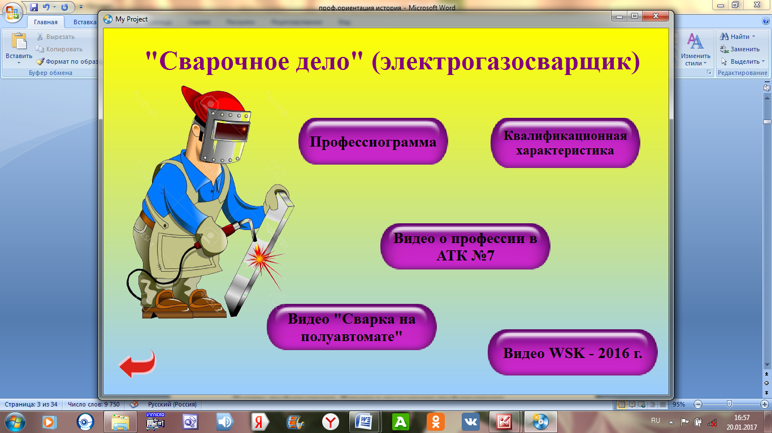

Профессиограмма "Электрогазосварщик"
Общая характеристика профессии
Электрогазосварщик выполняет ручную дуговую и газовую сварку деталей, узлов и конструкций в различных положениях, наплавку ответственных деталей.
Собирает заготовки (узлы) конструкций, осуществляет их транспортировку в пределах рабочего места, налаживает сварочное оборудование, устанавливает требуемый режим сварки, осуществляет зрительный контроль швов. Предупреждает возникновение напряжений и деформаций в изделии.
- Основным орудием труда электросварщика ручной сварки является электрод. В процессе деятельности электросварщик выполняет поступательные и колебательные перемещения электрода, регулирует температуру, длину дуги и процесс образования шва.
- Для сварки тонкого металла, цветных металлов, их сплавов и чугуна используется газовая горелка, в которой происходит смешение горючего газа с кислородом и образование пламени. Газосварщик, кроме сварки, выполняет работы по резке деталей различной длины и по различным контурам, осуществляет наплавку, пайку и подогрев металла.
- Труд электрогазосварщика в основном ручной, выполняется индивидуально, при минимальном деловом общении.
- Электрогазосварщик работает как в помещении, так и на открытом воздухе. Возможно выполнение работ на высоте (для электросварщика) и в неудобных позах.
- Для защиты от тепловых и световых излучений использует спецодежду и маску (щиток), имеющую защитные светофильтры.

- Режим работы в основном двухсменный, темп работы свободный. Профессия имеет 1 – 6 разряды.

Требования к индивидуальным особенностям специалиста
Физическая сила и выносливость, острое зрение и хорошее цветовосприятие, гибкость и подвижность рук, ног и всего тела, хорошее чувство равновесия, умение длительно сосредоточивать внимание, хорошая зрительно-двигательная координация, пространственное воображение и техническое мышление, аккуратность и уравновешенность.

Медицинские противопоказания
Профессия противопоказана людям, страдающим заболеваниями дыхательных органов, опорно-двигательного аппарата (радикулит, остеохондроз и др.), сердечно-сосудистой и нервной систем, расстройствами психики и имеющим выраженные дефекты зрения и слуха.

Требования к профессиональной подготовке
Необходима хорошая подготовка в области химии и физики (разделы электричество, электротехника), математики, металловедения.
Должен знать: физические и химические свойства черных и цветных металлов, способы их соединения в зависимости от размеров деталей; устройство, принципы и режимы работы сварочных аппаратов; свойства электродов и способы их подбора для различных марок свариваемых металлов; правила подготовки деталей и узлов под сварку; причины возникновения внутренних напряженностей и деформаций в свариваемых изделиях; технические требования к качеству сварных соединений, меры предупреждения брака и пути его устранения.

Должен уметь: правильно выбирать нужные режимы сварки; выполнять сварку различными способами, в различных пространственных положениях; сваривать детали различных конфигураций и размеров; заваривать раковины и другие дефекты в узлах и обливках; производить наплавку изношенных деталей; осуществлять производить приемку сварных соединений.
Возможности предпринимательской и индивидуальной трудовой деятельности
Электрогазосварщик может заниматься предпринимательской деятельностью самостоятельно или в составе строительной организации.
Газосварщик может заниматься индивидуальным трудом и предпринимательской деятельностью.
Родственные профессии
Сварщик автоматической сварки, кузнец.

Квалификационная характеристика электрогазосварщика
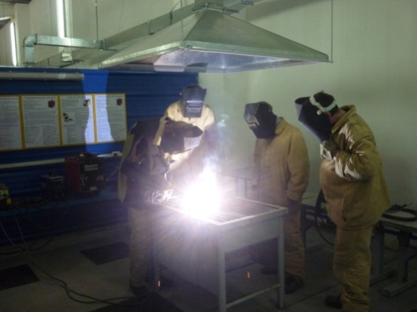
Кроме сварщиков ручной дуговой сварки на предприятиях по производству строительных конструкций работают электрогазосварщики. Это специалисты более высокой квалификации. Кроме знаний и умений сварщика ручной сварки они должны знать:
кинематические схемы автоматов и полуавтоматов; принципиальное устройство электронных схем управления; правила обучения роботов и правила работы с робототехническими комплексами;
электрические схемы и конструкции различных сварочных машин, автоматов, полуавтоматов и источников питания.
Электрогазосварщики 1- и 2-го разрядов должны знать:
принцип действия обслуживаемых машин и аппаратов для дуговой сварки переменного и постоянного тока, газосварочных аппаратов, газогенераторов, электросварочных автоматов и полуавтоматов, кислородных и ацетиленовых баллонов, редуцирующих приборов и сварочных горелок;
основные свойства и назначение применяемых при сварке технологических газов, жидкостей и флюсов;
допускаемое остаточное давление газа в баллонах; характеристику газового пламени;
правила пользования применяемыми горелками, редукторами, баллонами;
способы и основные приемы прихватки и правила обеспечения защиты металла шва при сварке в защитном газе.
Электрогазосварщики 3- и 4-го разрядов должны знать:
расход газов и режимы кислородной и газоэлектрической резки металлов;
основные технологические приемы сварки и наплавки деталей из различных сталей; строение сварного шва;
устройство обслуживаемых электросварочных и плазморезательных машин, газосварочной аппаратуры, автоматов, полуавтоматов и плазмотронов;
общие сведения о методах получения и хранения ацетилена, кислорода, пропан-бутана, используемых при газовой сварке; основные сведения о свариваемости металлов; принципы подбора режимов сварки по приборам.

Электрогазосварщик 1-го разряда должен уметь:
производить ручную кислородную резку и резку керосинорезательными аппаратами стального лома; прихватку деталей, изделий, конструкций во всех пространственных положениях; подготовку узлов и соединений под сварку; зачистку швов после сварки и резки; подготовку газовых баллонов к работе; обслуживать переносные ацетиленовые генераторы.
Электрогазосварщик 2-го разряда должен уметь: производить плазменную, газовую, дуговую ручную и механизированную сварку простых деталей и конструкций из углеродистых и конструкционных сталей; кислородную и плазменную прямолинейную и криволинейную резку в нижнем и вертикальном положении простых и средней сложности деталей из углеродистой стали по разметке вручную, на переносных и стационарных машинах; наплавку простых детален; чтение чертежей деталей и конструкций.
Электрогазосварщик 3-го разряда должен уметь: производить ручное дуговое строгание простых и средней сложности деталей из различных сталей и сплавов в различных пространственных положениях; предварительный и сопутствующий подогрев при сварке деталей с соблюдением заданного режима.
Электрогазосварщик 4-го разряда должен уметь:
производить газовую и ручную дуговую сварку сложных конструкций и трубопроводов из углеродистых и конструкционных сталей во всех пространственных положениях сварного шва; кислородную резку металлов и сплавов; полуавтоматическую и автоматическую сварку сложных аппаратов, конструкций и трубопроводов из различных сталей и сплавов;
горячую правку сложных и ответственных конструкций; чтение чертежей сложных сварных металлоконструкций.
Электрогазосварщик 5-го разряда должен уметь: производить сварку ответственных конструкций, предназначенных для работы под динамическими и вибрационными нагрузками и под давлением;
кислородную резку металлов под водой; сварку ответственных конструкций в блочном исполнении во всех пространственных положениях сварного шва.
Электрогазосварщик 6-го разряда должен уметь: производить автоматическую сварку на автоматах специальной конструкции — многодуговых и многоэлектродных;
на автоматах, оснащенных телевизионными и фотоэлектронными устройствами, на автоматических манипуляторах (роботах);
сварку экспериментальных конструкций из металлов и сплавов с ограниченной свариваемостью и, конечно, все работы, которые могут выполнять электрогазосварщики более низких разрядов.

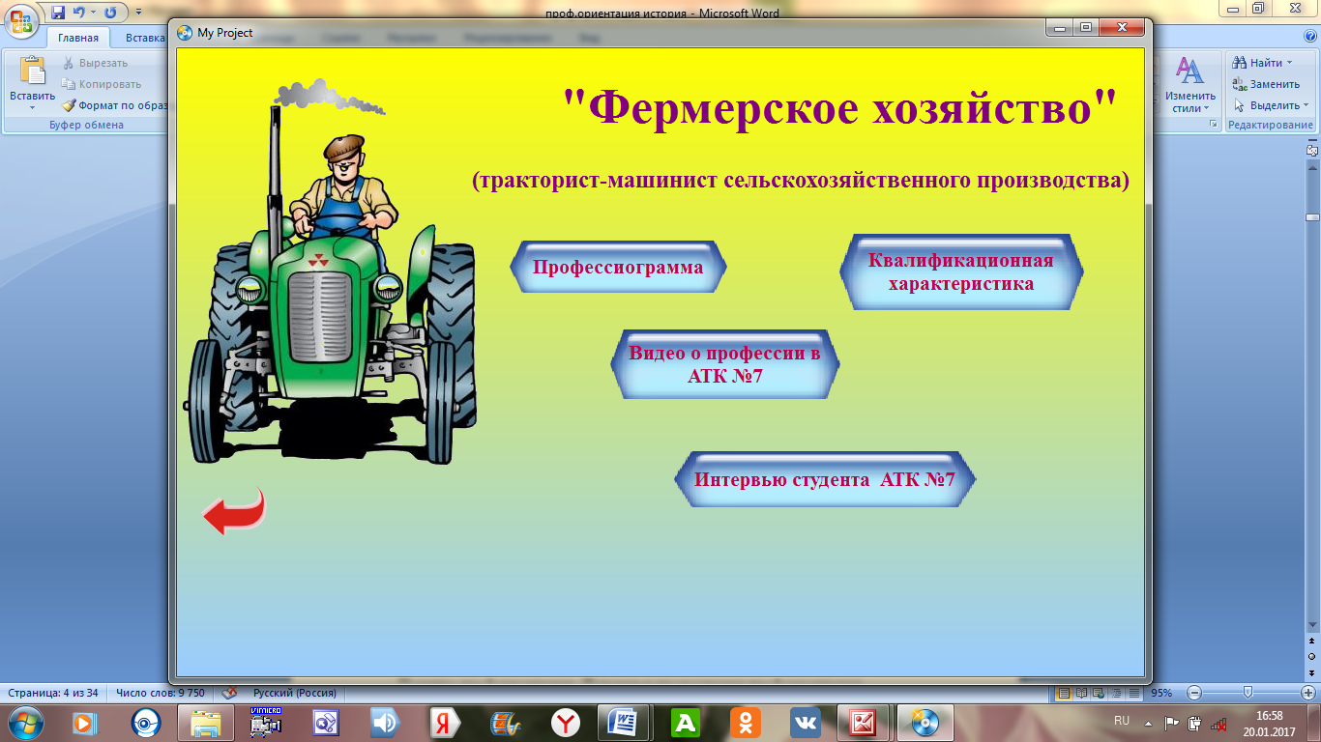

Тракторист-машинист сельскохозяйственного производства

Характеристики
Виды труда Управление / Обслуживание / Производство
Проф. направленность человек - техника
Сферы деятельности Сельское хозяйство / Обслуживание
Сферы труда Техника / Природные ресурсы

Описание
Содержание труда
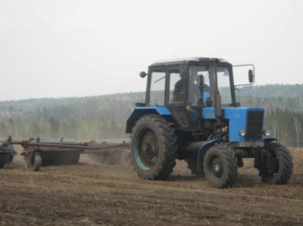
Управляет гусеничными и колесными тракторами в комплексе с навесными и прицепными машинами и орудиями. Может работать на уборочных комбайнах, грузовых машинах. Выполняет вспашку, посев, уборку и транспортировку урожая и т.п. В ходе работы наблюдает за показаниями приборов, прислушивается к работе двигателя, следит за направлением движения машины. Несет ответственность за сохранность и работоспособность техники, использование горюче-смазочных материалов. В период посевной и уборочной кампании рабочий день не нормирован. В этот период возможно проживание в течение 1-2 недель на полевых станах при минимальных бытовых удобствах. Рабочая поза - положение сидя. Работает в основном индивидуально (эпизодическое сотрудничество со сменщиком, прицепщиком), в любых погодных и климатических условиях, при воздействии вибрации, шума, пыли.
Должен знать
Необходимы знания в области физики, биологии, геометрии как предпосылка освоения спецпредметов - теории машин и механизмов, металловедения, агротехники и др. Необходимо знать назначение и уметь использовать слесарные инструменты, собирать и разбирать электроприборы.
Профессионально важные качества
- физическая сила и выносливость;
- достаточная острота слуха;
- хороший объемный глазомер;
- точная сенсомоторная реакция;
- устойчивый интерес к работе с техникой;
- техническая наблюдательность и смекалка.
Медицинские противопоказания
- сердечно-сосудистыми и нервно-психическими заболеваниями;
- заболеваниями опорно-двигательного аппарата (радикулит, артрит и т.п.);
- имеющим выраженные дефекты органов зрения и слуха.
Пути получения профессии
Колледж, государственные и коммерческие курсы.
Родственные профессии
Автомеханик, водительские профессии различных типов, преподаватель спецкурса в колледже.
Квалификационная характеристика профессии
тракторист-машинист сельскохозяйственного производства
Характеристика работ.

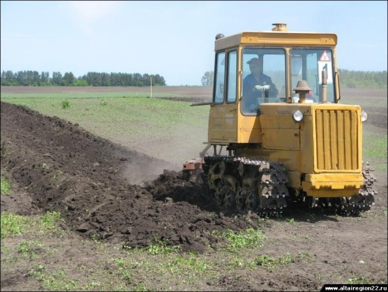
Управление тракторами в агрегате с прицепными и навесными орудиями, самоходными и другими сельскохозяйственными машинами в соответствии с требованиями и правилами производства при проведении работ в растениеводстве, животноводстве, кормопроизводстве, защищенном грунте, по уходу за многолетними насаждениями, в агро- и гидромелиорации, луговодстве и лесном хозяйстве. Проведение погрузочно-разгрузочных, транспортных и стационарных работ на тракторах. Регулирование механизмов тракторов, навесных и прицепных орудий, самоходных и других машин. Проведение ежесменного технического ухода, текущего ремонта. Выявление простейших неисправностей и участие во всех других видах ремонта обслуживаемых тракторов и сельскохозяйственных машин.

Должен знать:

устройство тракторов и агрегатируемых с ними сельскохозяйственных навесных и прицепных орудий и других машин; правила технического ухода и их текущего ремонта; агротехнику возделывания сельскохозяйственных культур и агротехнические требования, предъявляемые к различным видам выполняемых механизированных работ, и правила их производства; способы выявления и устранения неисправностей обслуживаемых тракторов и сельскохозяйственных машин; правила погрузки, укладки, строповки и разгрузки различных грузов; правила охраны труда, техники безопасности и противопожарные мероприятия при работе на тракторных агрегатах, самоходных и других машинах.

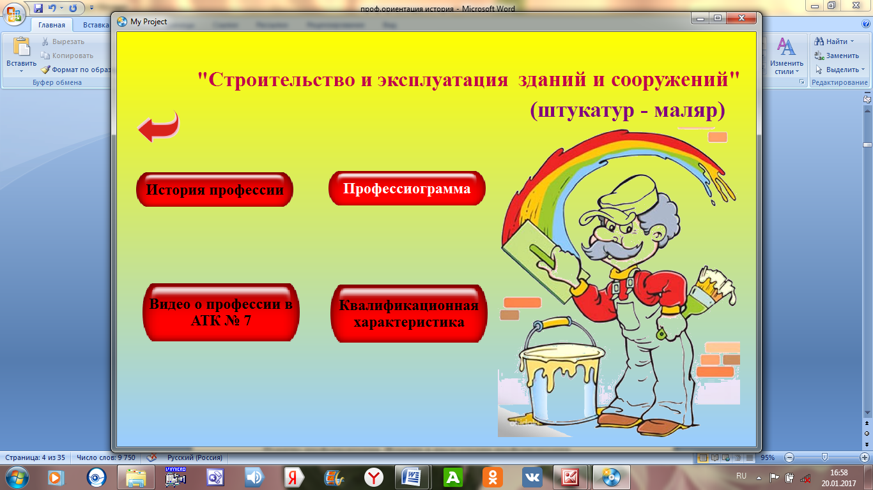

Профессиограмма штукатура
Виды ответственности:
- Техническая эксплуатация зданий и сооружений. Работает на строительных объектах, в проектных и жилищно-эксплуатационных организациях в качестве руководителя среднего звена: мастера, начальника участка, помощника прораба, а также в инвентаризационных бюро в качестве младшего руководящего состава.

- Сметная документация, нормирование и ценообразование строительных работ и строительной продукции. Работа в строительных и ремонтно-строительных организациях в сметно-договорных отделах по составлению и реализации сметной документации.
- Строительство жилых и общественных зданий. Работает на строительных объектах, в проектных и жилищно-эксплуатационных организациях в качестве руководителя среднего звена: мастера, начальника участка, помощника прораба, а также в инвентаризационных бюро в качестве младшего руководящего состава.

Описание видов работ:

Выполняет геодезические и строительно-монтажные работы при возведении зданий и сооружений в соответствии с рабочими чертежами, строительными нормами и сметами. Выбирает строительные машины, оборудование, транспортные средства для наиболее эффективного проведения строительных мероприятий. Производит расчет и проверку такелажной оснастки. Следит за техническим содержанием зданий и сооружений, организует и проводит текущий и капитальный ремонт, выполняет необходимые расчеты по типовым методикам, составляет проектно-сметную документацию. Возглавляет бригады по реконструкции и модернизации зданий и сооружений. Возможна посменно-бригадная форма труда.

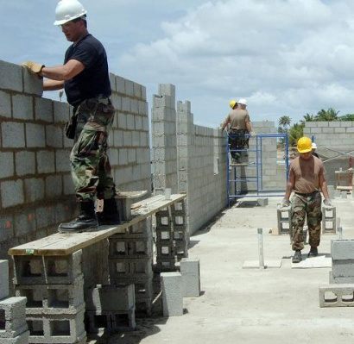
Личностные качества:
- физическое здоровье
- практический склад ума
- техническое мышление
- пространственное воображение
- развитый глазомер
- наблюдательность
- дисциплинированность
- аккуратность
- организаторские способности.

Квалификационная характеристика
Профессия: Мастер отделочных строительных работ
Специальность: штукатур
Квалификация: 2-й разряд
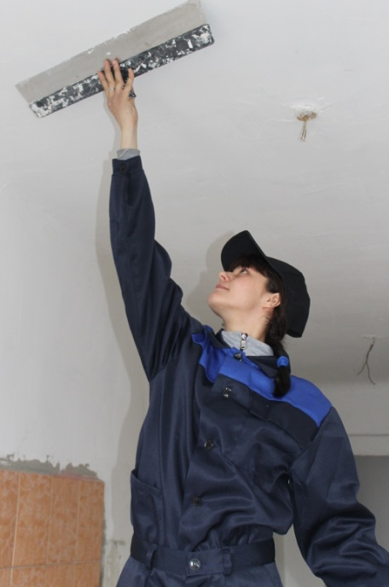
Должен уметь: - выполнять простейшие работы при оштукатуривании поверхности и ремонте штукатурки; - изготавливать вручную и прибивать драночные щиты, камышовые плетенки и штучную дрань; - прибивать изоляционные материалы и металлические сетки; - приготавливать вручную (гарцевать) сухие смеси по заданному составу; -загружать бункер-питатель материалами при пневматической подаче гипса или цемента; -производить набивку гвоздей и оплетать их проволокой; - выполнять насечку поверхностей вручную; -пробивать гнезда вручную с постановкой пробок; -процеживать и перемешивать растворы; -транспортировать материалы в пределах рабочей зоны.
Должен знать: - виды основных материалов, применяемых при производстве штукатурных работ и изготовлении гипсовых плит для коробов вентиляции; -наименование и назначение ручного инструмента и приспособлений; -способы приготовления растворов, кроме растворов для штукатурки специальных назначений и декоративных; -способы подготовки поверхностей под штукатурку.

Квалификация: 3-й разряд
Должен уметь: - выполнять насечку поверхностей ручными и механизированными инструментами; - натягивать металлические сетки по готовому каркасу; - производить обмазку проволочной сетки раствором; - приготавливать штукатурные растворы из готовых сухих смесей; - пробивать отверстия механизированным инструментом; - оконопачивать коробки и места примыкания к стенам крупнопанельных перегородок, вентиляционных коробов и других конструкций; - провешивать поверхности для оштукатуривания; - оштукатуривать простой штукатуркой прямолинейные поверхности стен, потолков, ниш, балок, столбов; - производить ремонт простой штукатурки;- подмазывать места примыкания к стенам наличников и плинтусов, места примыкания крупнопанельных перегородок; - выполнять работы по перетирке штукатурки; - облицовывать поверхности листами сухой штукатурки; - приготавливать и перерабатывать готовые растворы для штукатурных работ; - определять качество приготовленных растворов, выполненной работы и исправлять дефекты; - выполнять под руководством квалифицированных рабочих высших разрядов штукатурные работы повышенной сложности; - осуществлять самоконтроль, выполнять правила безопасности труда, производственной санитарии и пожарной безопасности;
Должен знать: - виды и свойства основных материалов и готовых сухих растворных смесей, применяемых при выполнении штукатурных работ; - виды и способы приготовления растворов для штукатурных работ и мастик для крепления сухой штукатурки; - виды и свойства замедлителей и ускорителей схватывания растворов; - требования к качеству растворов; - способы подготовки различных поверхностей под оштукатуривание; - способы провешивания поверхностей; - последовательность операций при выполнении технологических процессов простой штукатурки; - требования строительных норм и правил (СНиП) к качеству простой штукатурки; - способы оштукатуривания прямолинейных поверхностей стен, потолков, откосов, ниш, столбов, балок, колонн, пилястр и других конструктивных элементов; - способы оштукатуривания фасадов простыми штукатурными растворами; - способы облицовки стен обшивочными листами сухой штукатурки; - передовые методы организации труда и рабочего места; - правила безопасности труда, производственной санитарии и пожарной безопасности.

Квалификация 4-й разряд
Должен уметь: - выполнять простые и средней сложности работы при оштукатуривании поверхностей и ремонте штукатурки; - простое и улучшенное оштукатуривание вручную прямолинейных поверхностей стен, потолков, гладких столбов, пилястр, ниш с откосами, балок постоянного сечения; - производить ремонт простой и улучшенной штукатурки; - оштукатуривать откосы, заглушины и отливы;- вытягивать падуги с разделкой узлов; - разделывать швы между плитами сборных железобетонных перекрытий; - отделывать лузги и усенки; - перетирать штукатурку; - наносить раствор механизированным способом; - торкретировать поверхности; - железнить штукатурку; - приготавливать обычные, декоративные и специальные растворы; - определять пригодность материалов и растворов, применяемых в штукатурных работах; - применять передовые методы производства штукатурных работ, организации труда и рабочего места штукатура; - выполнять правила техники безопасности, производственной санитарии и пожарной безопасности.
Должен знать: - способы выполнения работ средней сложности при оштукатуривании поверхностей и ремонте штукатурки; - способы промачивания поверхностей; - нанесение раствора на поверхность вручную и механизированным способом; - улучшенное и высококачественное оштукатуривание стен, потолков, столбов, пилястр, ниш с откосами, балок постоянного сечения; - оштукатуривание откосов, заглушин, отливов; - вытягивание тяг с разделкой углов; - устройство беспесчаной накрывки под высококачественную штукатурку; - устройство машин и механизмов; - разделку швов между плитами сборных железобетонных покрытий; - отделку лузг и усенков; - торкретирование поверхностей; - железнение поверхности штукатурки; - приготовление обычных и декоративных растворов; - свойства строительных материалов; - дефекты штукатурок, признаки и способы их устранения; - передовые методы организации труда и рабочего места штукатура, правила приема и сдачи смены; - правила техники безопасности, производственной санитарии и гигиены, противопожарные мероприятия.

История профессии штукатура
Возникла эта профессия давно. Уже около 5 тыс. лет назад при строительстве зданий применяли штукатурку из гипса. На территории нашей страны штукатурку использовали в VI веке до н.э. В ту пору на Таманском полуострове, омываемом водами Черного и Азовского морей, возникла древнегреческая колония Гермонасса. Колония была построена как небольшой город с улицами и площадями, с кварталами для богатых и бедных. Узкие улочки бедняцких районов, ведущие к торговому порту, обступали глинобитные дома. Зато в районах, где жила знать, все выглядело весьма пышно и красиво. На городских площадях стояли статуи из бронзы и мрамора. То тут, то там попадались каменные плиты с выбитыми на них государственными постановлениями. Нарядные здания и храмы были облицованы мрамором или покрыты разноцветной штукатуркой. Факт применения разноцветной, или как ее теперь называют, декоративной, штукатурки говорит о высокой степени развития профессии штукатура в те далекие времена.
Первые примеры использования глиняной штукатурки - обмазки встречаются в жилищах полуземляночного типа, характерных для степных районов Древней Pycи. Для большей опрятности и красоты поверхности глиняной штукатурки покрывали различными красочными узорами. В качестве красящих веществ использовали сажу, красную глину, мел и другие простейшие "земляные" краски, а связующими веществами для них служили жир, костный мозг, растительное масло и позднее известь.
К концу XI века, когда первое веское государство достигло зенита своего могущества и культурного расцвета, наряду с улучшенной отделкой живописью, мозаикой, облицовкой керамическими плитками, широко применяли известковую штукатурку.
Наружная отделка монументальных зданий в ХIII - XIV в.в. существенно изменились. Строители стали оштукатуривать наружные поверхности кирпичных стен, отделывая их руками, создающими впечатление каменной кладки. Так появился один из простейших элементов декоративной штукатурки.
Со временем, конечно, многое изменилось в этой древней профессии, но неизменной оставалась основная цель штукатурных работ: придавать постройкам окончательный вид - отделывать их.
В процессе работы штукатур устраняет недостатки кирпичной кладки, отдельные погрешности, допущенные при монтаже сборных элементов, улучшая внешний вид и качество конструкций. Если монтажник или каменщик, ошибаясь, надеется на штукатуров, то последним рассчитывать не на кого, и окончательный результат будет зависеть от их труда и умения. Так, что, говоря о качестве работы строителей, надо иметь в виду, что в большинстве случаев речь идет о штукатурах. Именно штукатуры придают всем зданиям и постройкам окончательный вид, какими мы привыкли их постоянно видеть.
Труд отделочника в этом отношении подобен работе гранильщика, превращающего бесцветный кусочек природного алмаза в совершенно новый, сверкающий всеми гранями драгоценный камень. Штукатуры же, первыми начинающие отделку здания, создают основу – свою особую грань на алмазе, которую потом и дополняют рабочие других профессий, доводя здание до совершенств

Заключение.
Проведен опрос в трех школах г. Есиль и Аксайской СШ
Школы | Количество выпускников | Уч-ся затребовавшие материал для повторного изучения |  | Результат профориентации (кол-во заявлений)
 |  | самостоятельное изучение | изучение с родителями
СШ №2 | 21 | 16 | 16 | 12
СШ №1 | 23 | 14 | 14 | 10
СШ С. Серикова | 20 | 18 | 16 | 12
Аксайская СШ | 12 | 12 | 12 | 6

Подтверждение гипотезы: Использование данного электронного путеводителя значительно облегчило работу по профориентации с выпускниками школ. Учащиеся отметили доступность визуальный и аудио информации, что в целом, расширило знания о рабочих профессиях и облегчило выбор специальностей АТК

Отзывы о проведенной профориентационной работе
06 мая 2016 г в СШ №2 города Есиль студенткой третьего курса Риттер Региной была проведена профориентационная работа с обучающимися 10-х и 11-х классов школы.
Регина показала видеофильм об истории открытия КГУ «АТК №7», о специальностях и условиях поступления и обучения в колледже. Ребята познакомились с интересной досуговой и трудовой деятельностью студентов АТК №7. Очень заинтересовала обучающихся видеороликами о специальностях, подготовленных из фотографий студентов АТК №7.
Учащиеся были заинтересованы проведенной презентацией, активно задавали вопросы, интересующие их.
Риттер Регина провела интересное мероприятие, грамотно отвечала на вопросы, с учащимися состоялся конструктивный диалог.
Отзыв заместителя директора по воспитательной работе в СШ имени С. Серикова рассказал, какова главная цель профориентации: «Речь не о том, что в седьмом классе ребенок должен понять, что он будущий строитель или повар. Мы должны донести до ребенка, что можно выбрать для себя профессию из множества специальностей, но при условии, что ты изучал специальные предметы. Мы хотим показать ребятам учебные заведения, в которых они могли бы обучаться, а также познакомить с широким спектром профессий». Продемонстрировав нам путеводитель профессий в АТК №7, нам облегчило работу и более полно дало информацию о рабочих профессиях.

Елизавета Лапшина, мама девятиклассницы: «Эффективным инструментом профориентации я считаю непосредственное посещение рабочих мест, когда дети видят, как все происходит в реальности: если ты хочешь быть поваром, то должен понимать, что это работа приносит тебе удовольствие. Эта интересная идея с электронным путеводителем. Мы всей семьей просмотрели все видеоролики и презентации о колледже и на будущее мы думаем, что наша дочь пойдет учиться на повара.

Вячеслав Воронцов ученик десятого класса сообщил, что в рамках внеучебной деятельности одной из наиболее распространенных форм профориентационной работы должны быть экскурсии. Они могут проводиться по инициативе общеобразовательных учреждений. Виртуальную экскурсию мы провели в АТК №7 с помощью Электронного путеводителя, где ознакомились с рабочими профессиями. Теперь я представляю полную картину о каждой рабочей специальности. Мы вместе с родителями внимательно просмотрели всю информацию и видеоролики. И я определился с выбором рабочей специальности.

